**Содержание**

Введение…………………………………………………………………….…5

Обзор команд категории «Packages»………………………………………....7

1. apt………………………………………………………………………….…7

2. apt-cache…………………………………………………………………….10

3. apt-key………………………………………………………………………12

4. apt-get……………………………...………………………………………..13

5. dpkg…………………………………………………………………………15

Заключение……………………………………………………………………17

Список литературы………………………...…………………………………18

**Введение**

Операционная система UNIX была разработана группой сотрудников Bell Labs под руководством Д. Ричи, К. Томпсона и Б. Кернигана в 1969 году. Но в наши дни, когда говорят об операционной системе UNIX, чаще всего имеют в виду не конкретную ОС, а скорее целое семейство UNIX-подобных операционных систем.

Краткая история Linux

Операционные системы типа UNIX изначально разрабатывались для работы на больших многопользовательских компьютерах – мейнфреймах. В начале 90-х годов студент хельсинкского университета Линус Торвальдс приступил к разработке UNIX-подобной ОС для IBM-совместимых персональных компьютеров. Файлы первого варианта Linux (исходные коды) были опубликованы в Интернете в 1991 года. Л.Торвальдс не стал патентовать или иным образом ограничивать распространение новой ОС. С самого начала Linux распространяется на условиях, определяемых лицензией General Public License (GPL), принятой для программного обеспечения, разрабатываемого в рамках движения Open Source и проекта GNU. Разработка Линуса Торвальдса представляла собой только ядро операционной системы.

Ядро – это основная, определяющая часть ОС, которая управляет аппаратными средствами и выполнением программ. Утилиты выполняют служебные функции.

К 1991 году в рамках проекта GNU уже было разработано большое количество разного рода утилит. Но для превращения GNU в полноценную ОС не хватало ядра. Разработка ядра также велась, но по разным причинам задерживалась. Поэтому появление разработки Л. Торвальдса было очень своевременным. Таким образом, более правильным было бы называть операционную систему Linux – GNU/Linux.

Linux — самая современная, устойчивая и быстроразвивающаяся система, почти мгновенно вбирающая в себя самые последние технологические новшества. Она обладает всеми возможностями, которые присущи современным полнофункциональным операционным системам.

1. Надежная многозадачная многопользовательская ОС для персональных компьютеров.

2. Осуществляет эффективное управление памятью.

3. Поддерживает различные файловые системы.

4. Предоставляет сетевые возможности.

5. Работает на разных аппаратных платформах (на всех версиях микропроцессоров Intel, на процессорах AthlonиDuronотAMD, разработаны версии ОС и для других типов процессоров — ARM, DEC Alpha, SUN Sparc, M68000 (Atari и Amiga), MIPS, PowerPC).

Цель работы: познакомиться с утилитами, помогающими в управлении пакетами.

**Обзор команд категории «Packages»**

В данной курсовой работе мы рассмотрим такие команды, как apt, apt – cache, apt-key, apt-get, dpkg.

1. **apt (Advanced Packaging Tool)**

аpt - менеджер пакетов с интерфейсом командной строки, предоставляет команды для поиска и управления, а также запросов информации о пакетах.

Основные команды:

* list - показать список пакетов из указанных имён пакетов
* install - установить пакеты
* remove - удалить пакеты
* autoremove - автоматически удалить все неиспользуемые пакеты
* update - обновить список доступных пакетов
* upgrade - обновить систему, устанавливая/обновляя пакеты
* full-upgrade - обновить систему, удаляя/устанавливая/обновляя пакеты

**Задача:** установить необходимый пакет.

**Выполнение:**

|  |
| --- |
| # apt install htop |

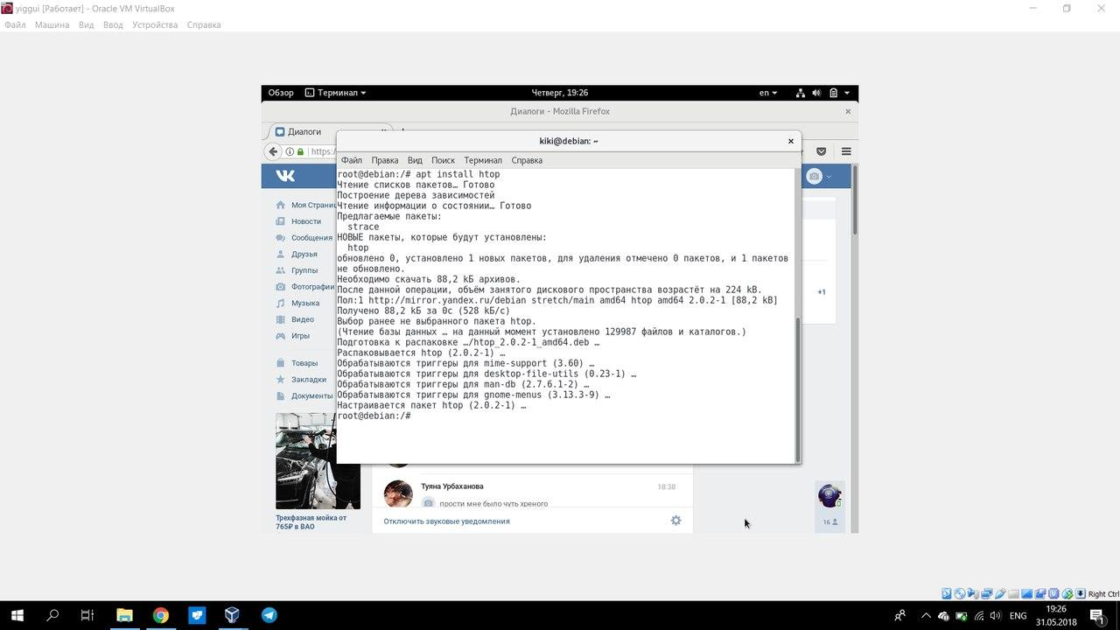

Эта команда также автоматически устанавливает все пакеты от которых зависит данный.

**Задача:** посмотреть данные о пакете.

**Выполнение:**

|  |
| --- |
| # apt show htop |

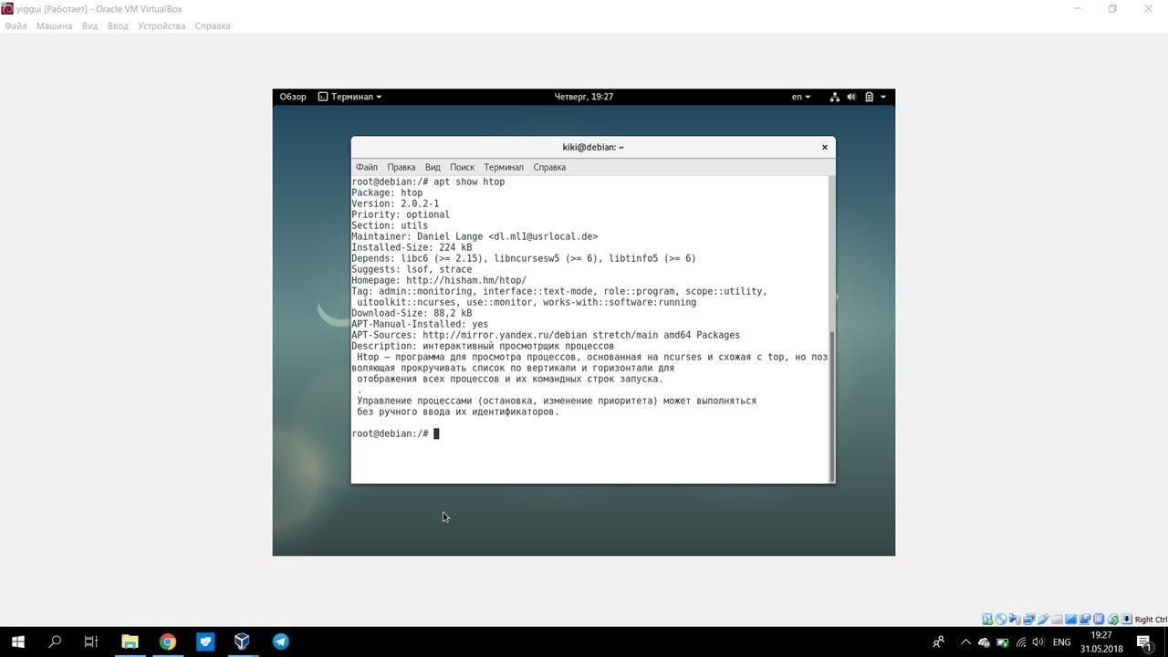

**Задача:** удалить пакет.

**Выполнение:**

|  |
| --- |
| # apt remove htop |

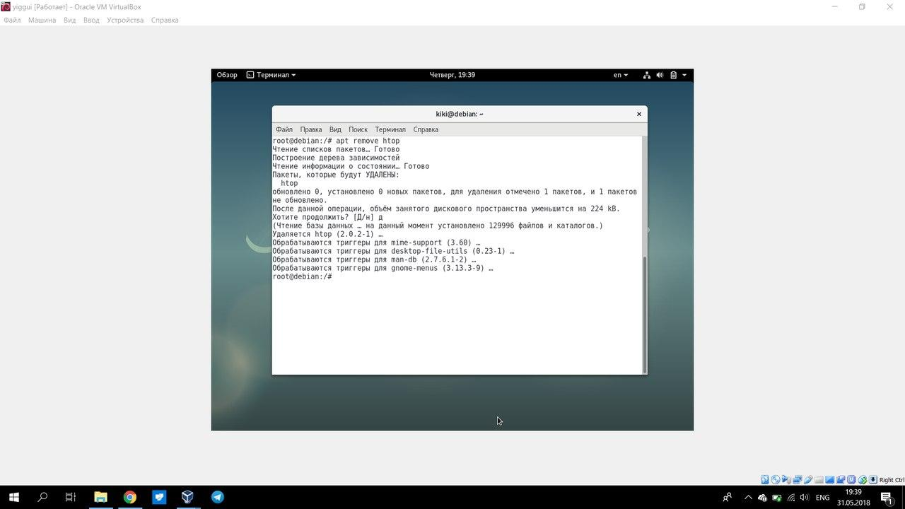

Эта команда также автоматически удаляет все пакеты, которые зависят от данного.

**Задача:** обновить список доступных пакетов.

**Выполнение:**

|  |
| --- |
| # apt update |

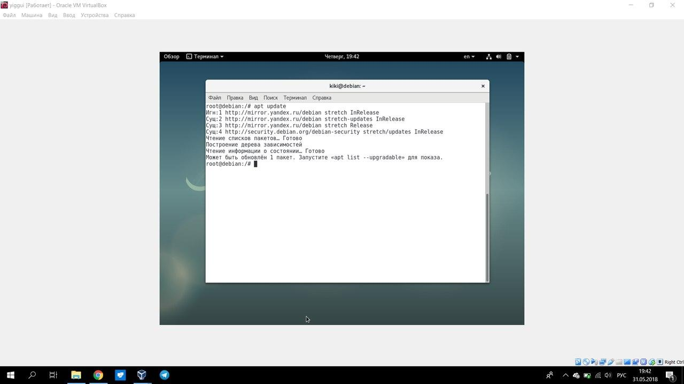

**Задача:** обновить систему.

**Выполнение:**

|  |
| --- |
| **#** apt upgrade |

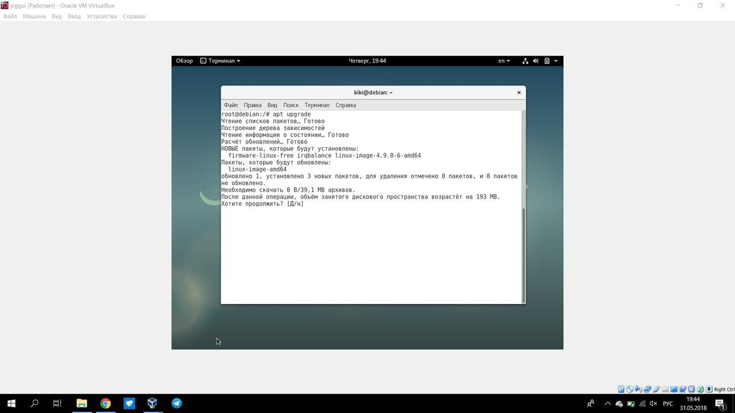

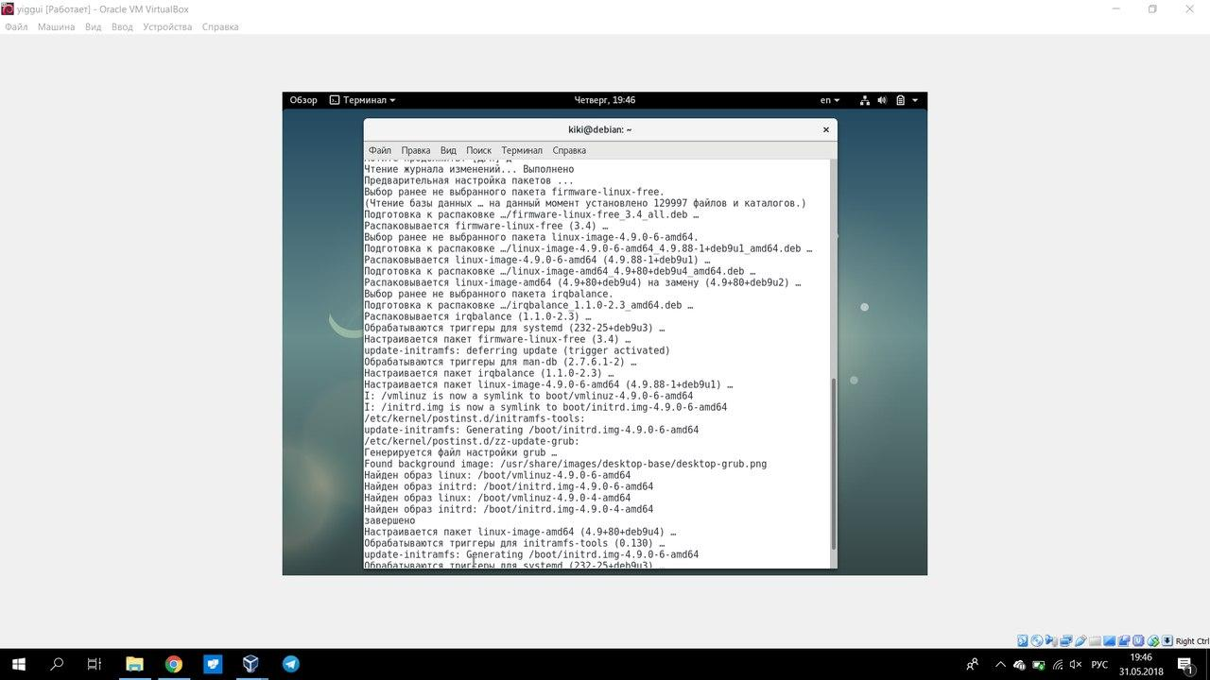

**Задача:** обновить систему, удаляя уже ненужные пакеты.

**Выполнение:**

|  |
| --- |
| # apt full-upgrade |

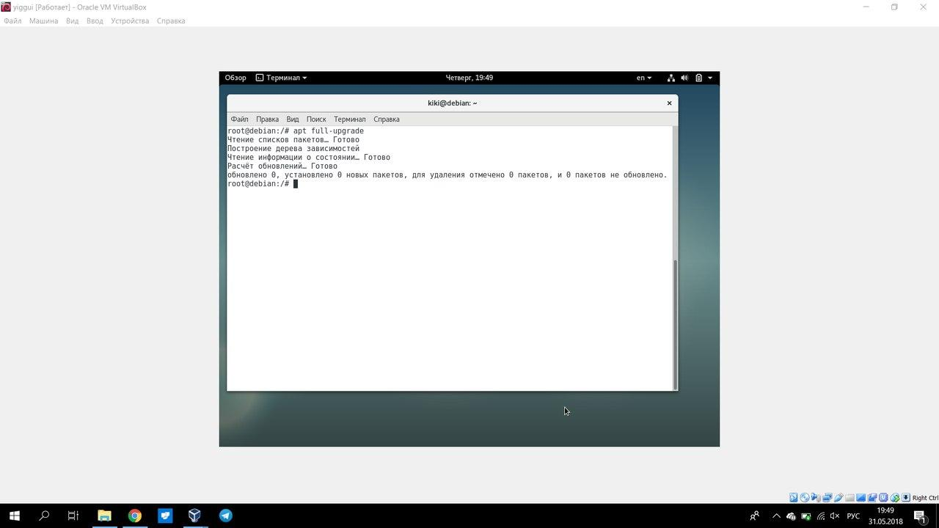

**Задача:** удалить все неиспользуемые пакеты.

**Выполнение:**

|  |
| --- |
| # apt autoremove |

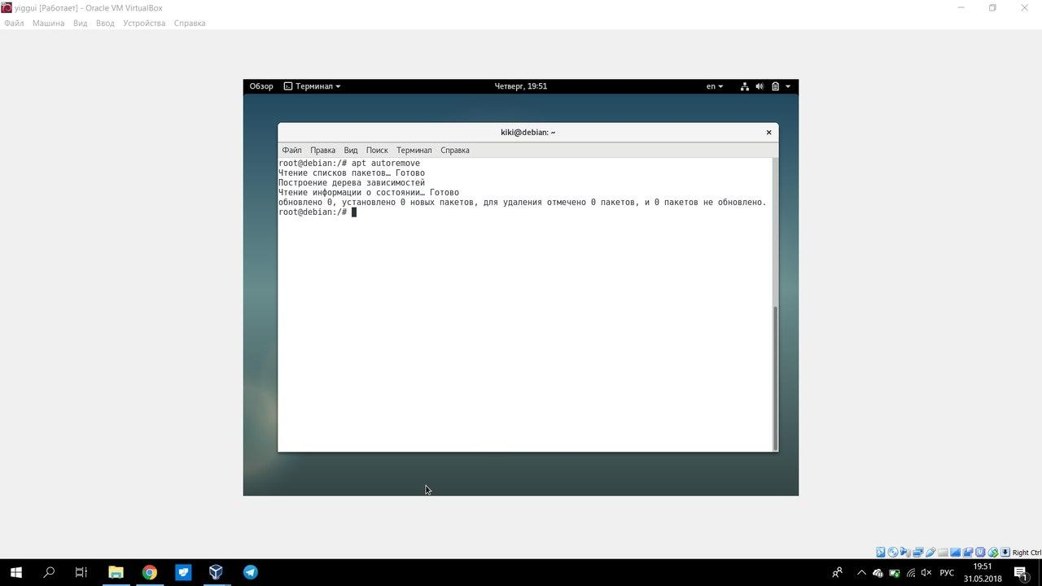

Неиспользуемые пакеты - оставшиеся после удаления пакетов не удаленные зависимости.

1. **apt-cache**

apt-cache ищет и выдаёт доступную информацию об установленных  
и неустановленных пакетах. Она работает только с данными локального  
кэша, созданного командой «update» программы apt или apt-get. В следствие этого отображаемая информация может быть устаревшей, если обновление долго не выполнялось, но зато apt-cache работает независимо от доступности настроенных источников (например, без сети).  
Основные команды:

* search - найти пакеты, имя которых удовлетворяет регулярному выражению
* depends - показать необработанную информацию о зависимостях пакета
* rdepends - показать информацию об обратных зависимостях пакета
* show - показать информацию о пакете в удобочитаемой форме
* pkgnames - показать имена всех пакетов в системе

**Задача:** найти пакет по имени или части имени.

**Выполнение:**

|  |
| --- |
| # apt-cache search htop |

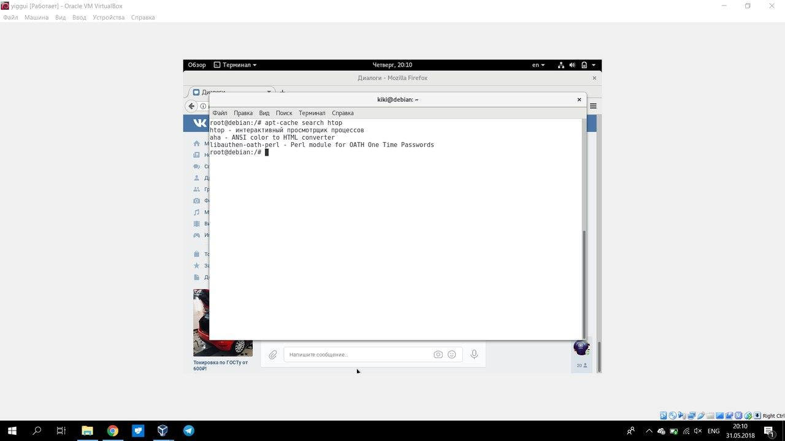

**Задача:** вывести на экран информацию о зависимостях пакета.

**Выполнение:**

|  |
| --- |
| # apt-cache depends htop |

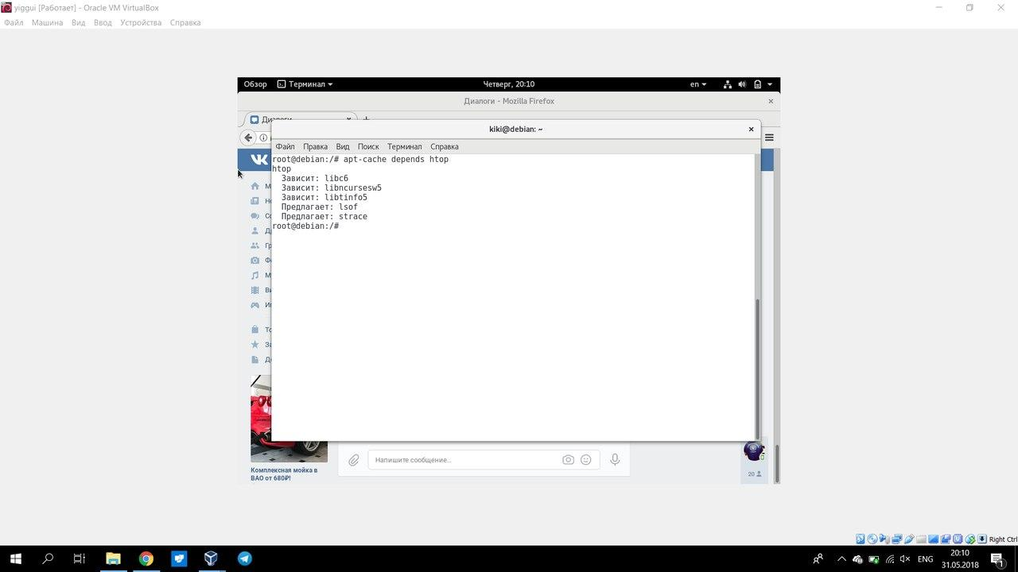

**Задача:**  вывести на экран информацию об обратных зависимостях пакета.

**Выполнение:**

|  |
| --- |
| # apt-cache rdepends htop |

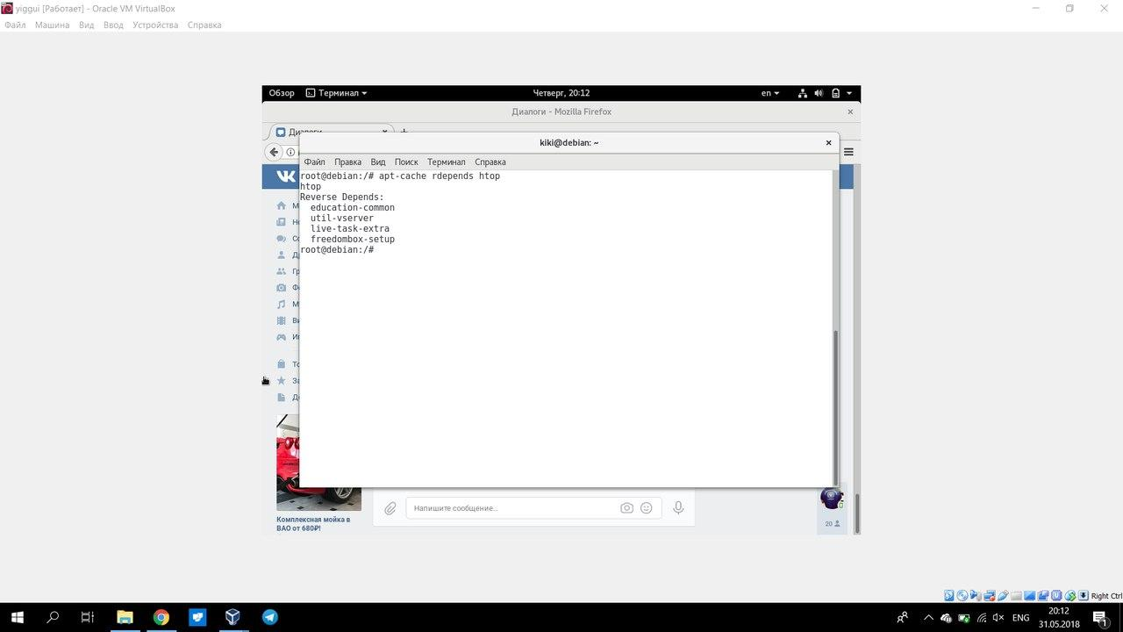

**Задача:** вывести информацию о пакете.

**Выполнение:**

|  |
| --- |
| # apt-cache show htop |

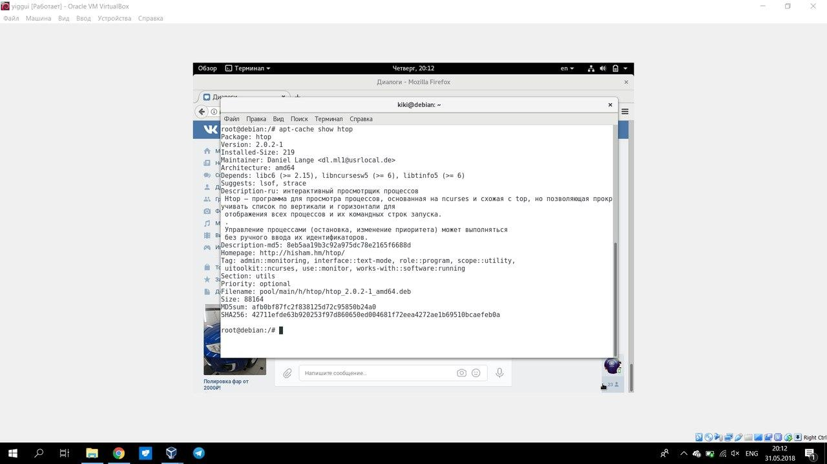

**Задача:** вывести имена всех пакетов в системе.

**Выполнение:**

|  |
| --- |
| # apt-cache pkgnames |

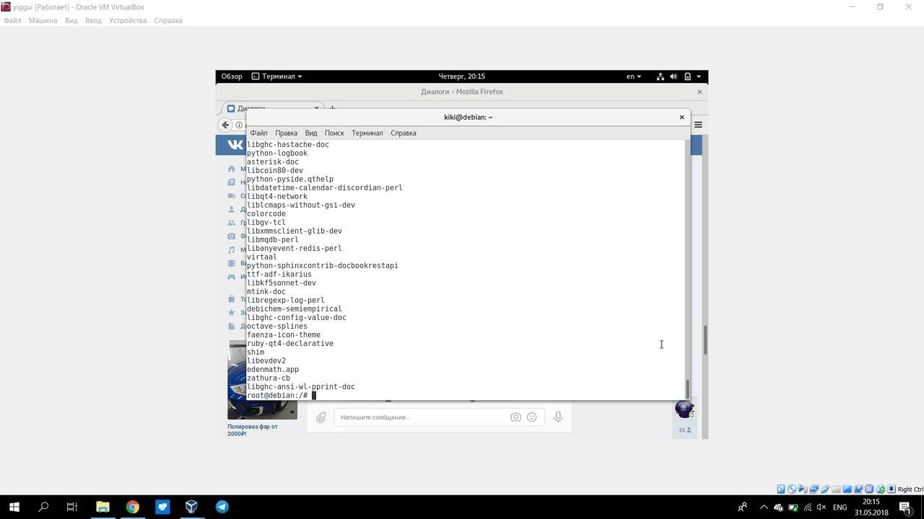

1. **apt – key**

apt – key - управляет ключами аутентификации, используемыми для проверки подлинности источников пакетов

Основные команды:

* add – добавление ключа репозитория в базу доверенных ключей
* list – вывод списка установленных ключей

**Задача:** добавить ключ репозитория.

**Выполнение:**

с помощью команды

|  |
| --- |
| # wget [ссылка_на_загрузку_ключа] |

скачиваем ключ репозитория, далее с помощью команды

|  |
| --- |
| # apt-key add [file_name.deb] |

добавляем его в список доверенных ключей

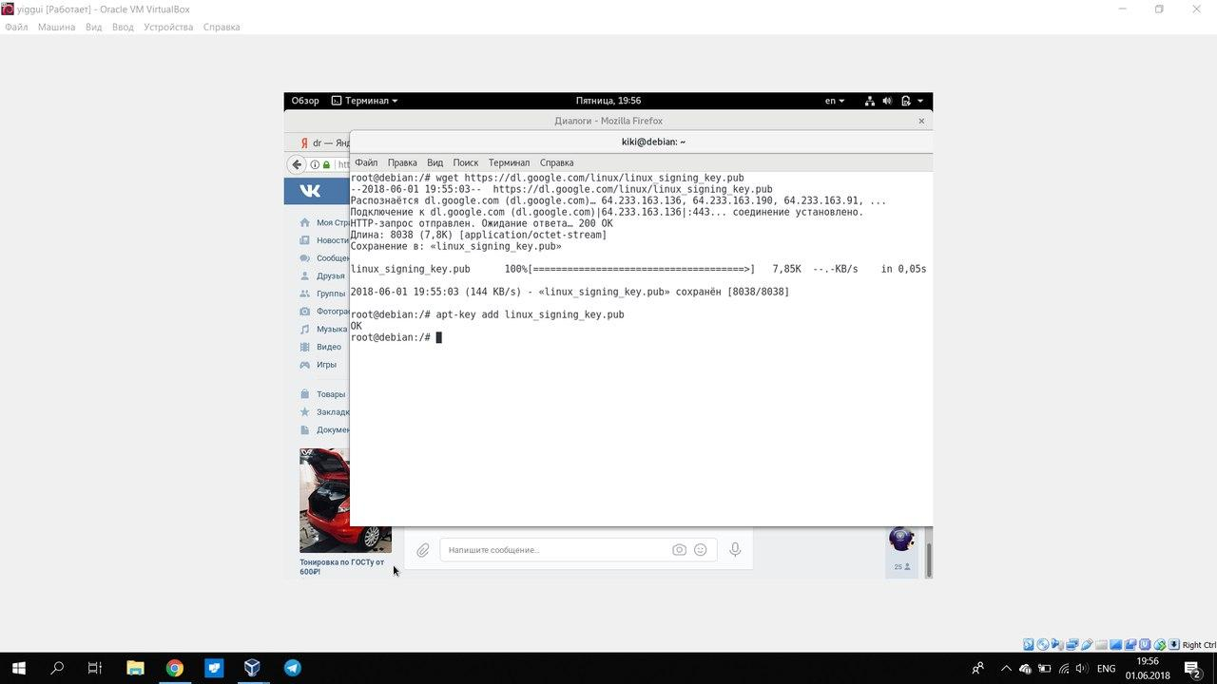

**Задача:**  вывести список установленных ключей

**Выполнение:**

|  |
| --- |
| # apt-key list |

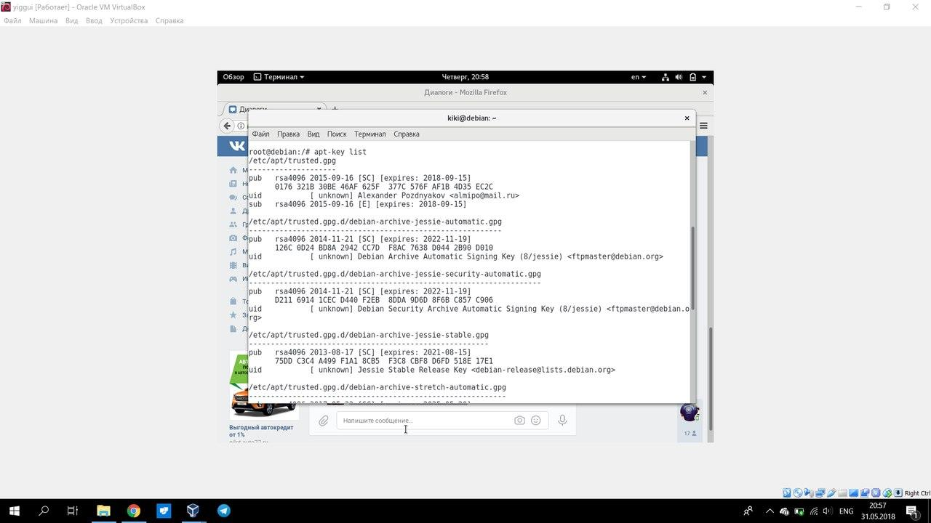

1. **apt-get**

apt-get — интерфейс командной строки для получения пакетов,  
информации из доверенных источников, а также установки,  
обновления и удаления пакетов вместе с их зависимостями.  
Основные команды:

* update - получить новые списки пакетов
* upgrade - выполнить обновление
* install - установить новые пакеты
* remove - удалить пакеты
* autoremove - автоматически удалить все неиспользуемые пакеты

**Задача:**  обновить список доступных пакетов.

**Выполнение:**

|  |
| --- |
| # apt-get update |

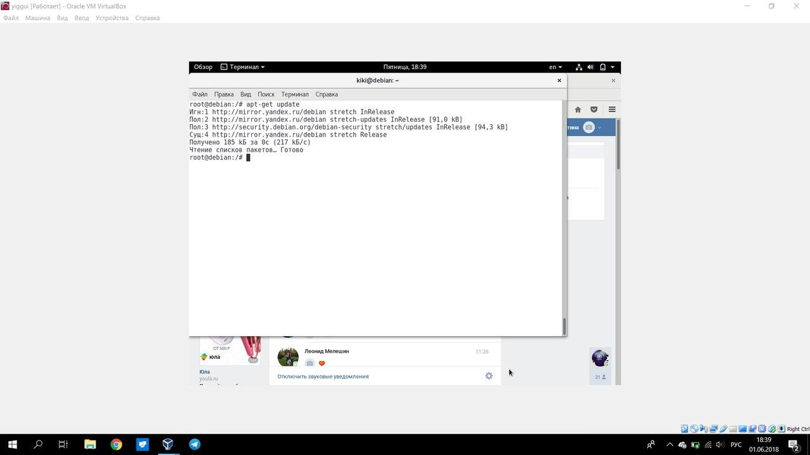

**Задача:**  обновить пакеты.

**Выполнение:**

|  |
| --- |
| # apt-get upgrade |



**Задача:**  удалить пакет.

**Выполнение:**

|  |
| --- |
| # apt-get remove htop |

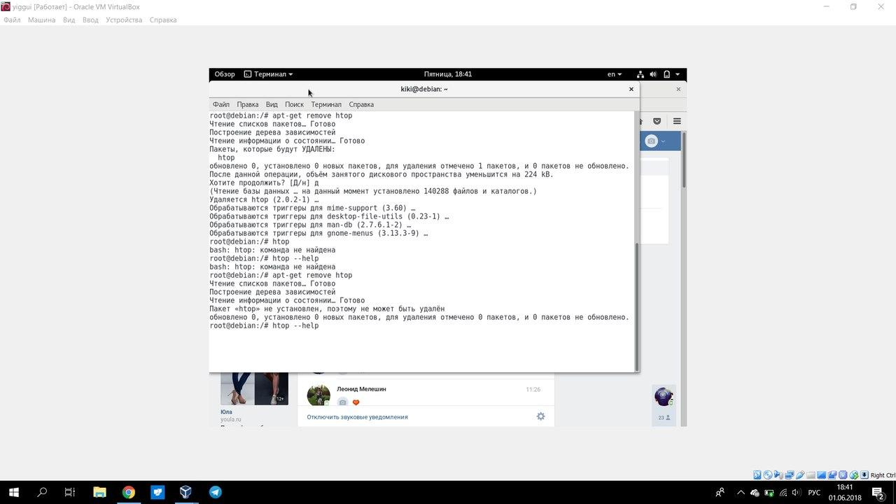

**Задача:**  установить пакет.

**Выполнение:**

|  |
| --- |
| # apt-get install htop |

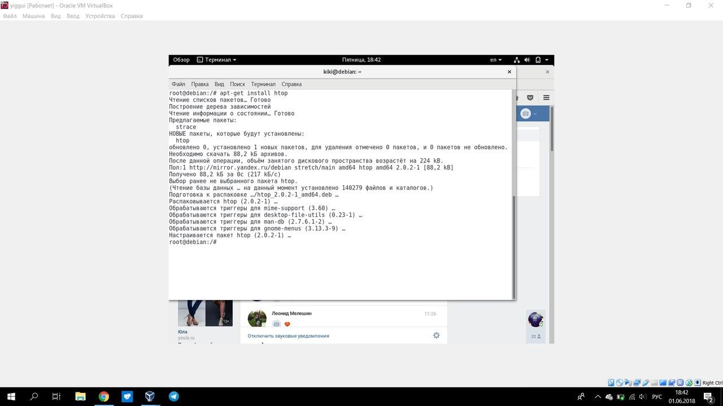

**Задача:**  удалить неиспользуемые пакеты.

**Выполнение:**

|  |
| --- |
| # apt- get autoremove |



1. **dpkg**

dpkg представляет собой основную программу в системе для работы с пакетами Debian. При наличии пакетов .deb именно dpkg позволяет их установить или проанализировать их содержимое. dpkg  не отслеживает зависимости между пакетами.

Основные команды:

* -i – установка пакета
* -s – информация об установленном пакете и его статус
* -l – вывод списка установленных пакетов
* -r – удаление пакета

**Задача:**  установить пакет debian-faq.

**Выполнение:**

|  |
| --- |
| # dpkg -i debian-faq_8.1_all.deb |

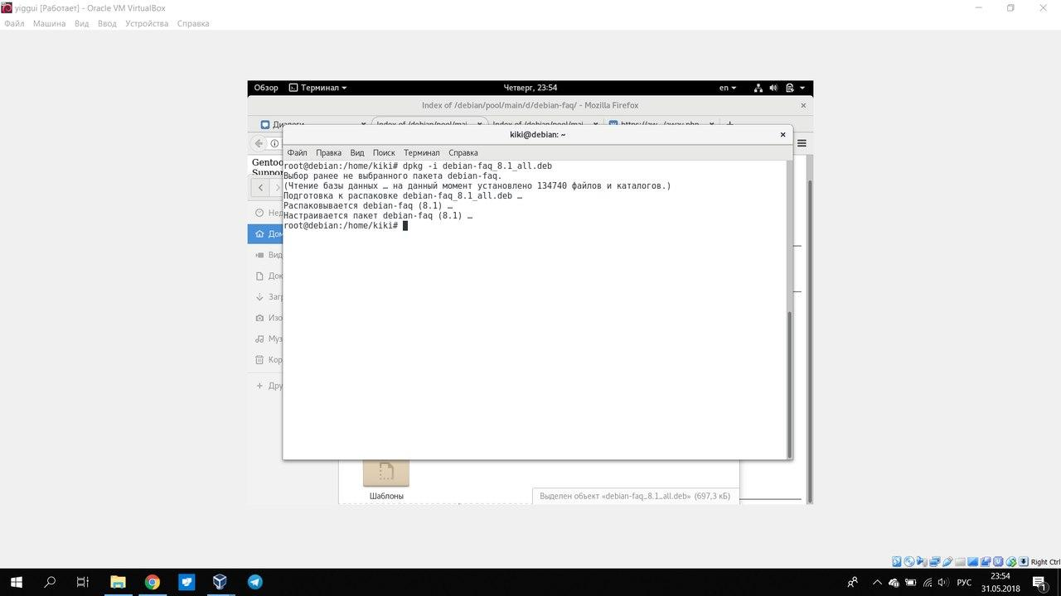

**Задача:**  вывести информацию о пакете и его статус.

**Выполнение:**

|  |
| --- |
| # dpkg -s debian-faq |

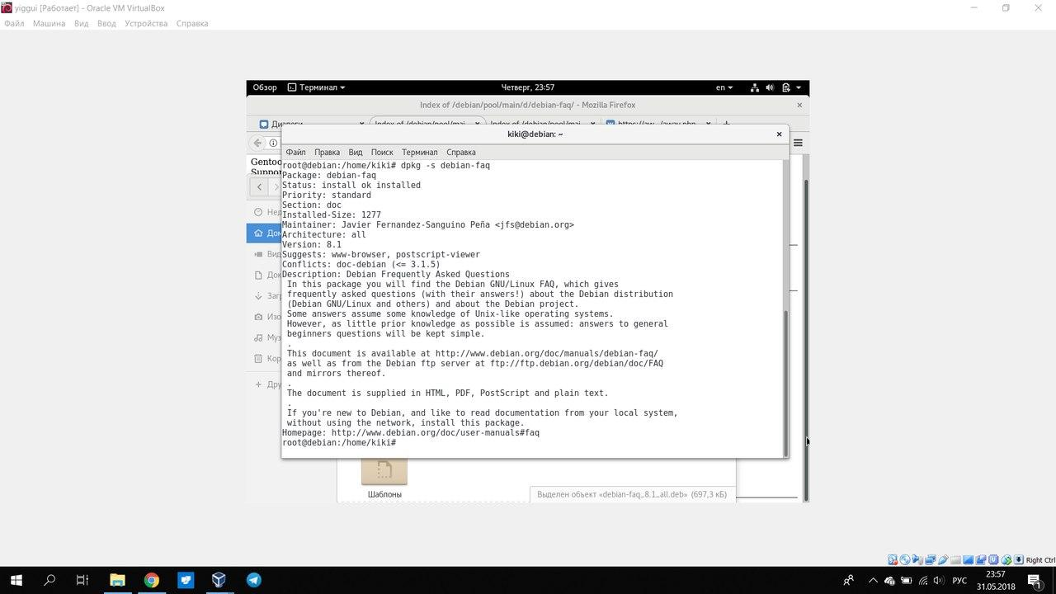

**Задача:**  вывести список установленных пакетов.

**Выполнение:**

|  |
| --- |
| # dpkg -l |

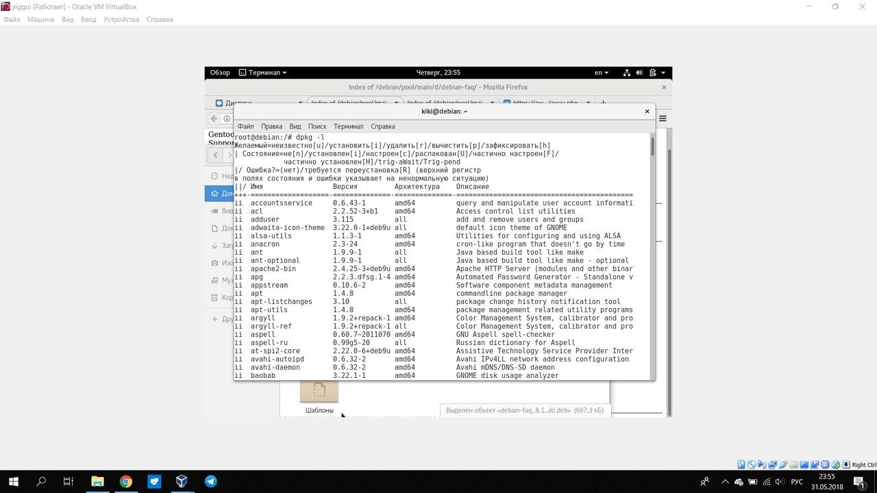

**Задача:**  удалить пакет debian-faq.

**Выполнение:**

|  |
| --- |
| # dpkg -r debian-faq |

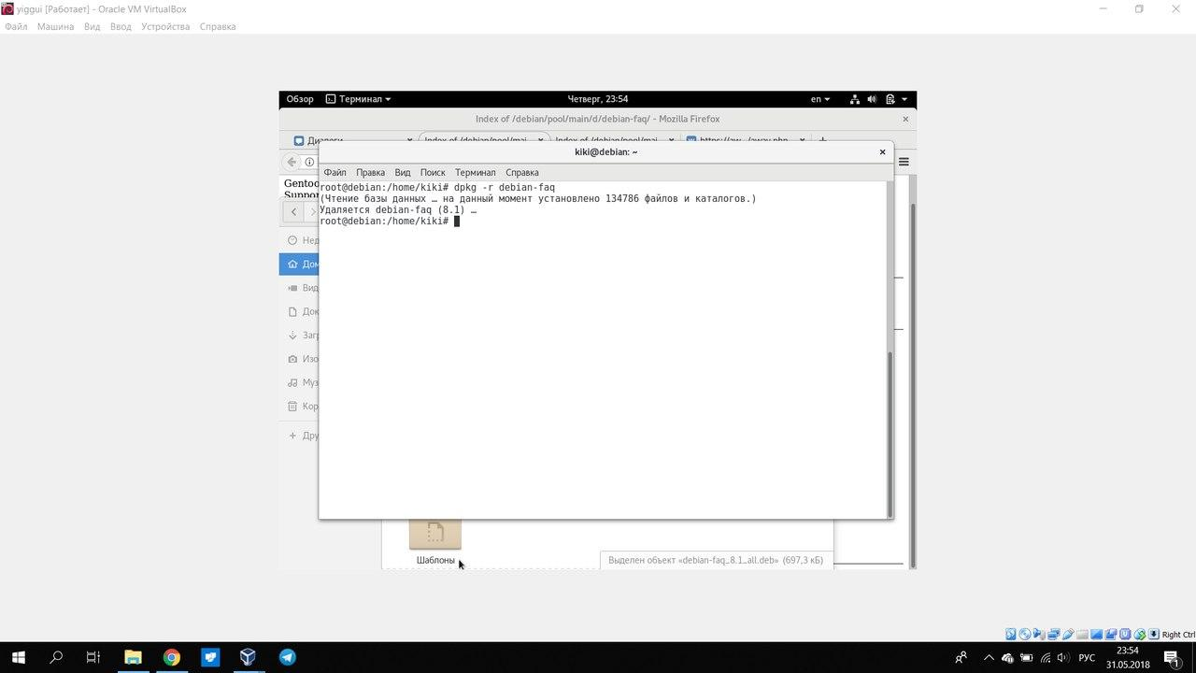

**Заключение**

В данной работе мы научились пользоваться командами категории «Packages».

**Список литературы**

1. <https://studfiles.net/preview/4467715/page:2/>
2. <https://debian-handbook.info/browse/ru-RU/stable/sect.manipulating-packages-with-dpkg.html>
3. [http://linux-notes.org](http://linux-notes.org/)
4. [https://www.opennet.ru](https://www.opennet.ru/)